

Прибор Ультрафиолетовой Очистки Воздуха

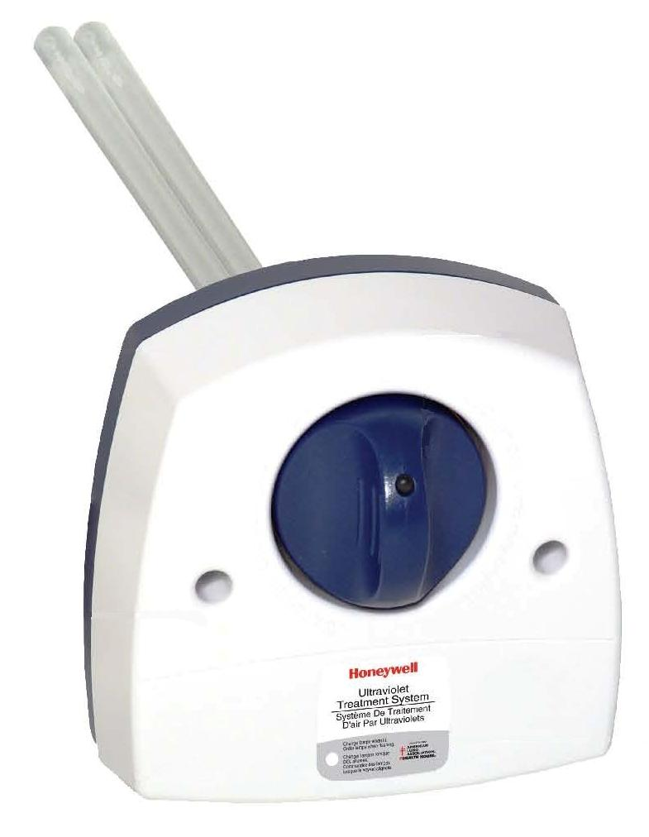
Модель UV100E3007
UV100A1059
UV100A2008

Паспорт.
Инструкция по установке. Руководство пользователя.

Руководство по установке и обслуживанию UV 100A2008 Series

ПРИМЕНЕНИЕ

Установленное в системе центрального отопления или кондиционирования с принудительной циркуляцией воздуха, данное устройство уничтожает микроорганизмы и бактерии, находящиеся в воздухе и на поверхностях.

ВОЗМОЖНОСТИ

Лампа UV-C уничтожает бактерии, находящиеся в воздухе и на поверхностях.
- Постоянно излучает ультрафиолет
- Лампа не вырабатывает озон
- Лампа выполнена таким образом, чтобы исключить контакт человека с электрическими контактами и ультрафиолетовым излучением.
- Лампа включится только в том случае, если она установлена в воздуховод
- Наружный индикатор работы лампы
- Электрический шнур подключается к розетке переменного тока 220 В
- Простая и быстрая замена лампы
- Простой уход
- Можно установить дополнительный индикатор, который напомнит владельцу, что пора заменить лампу
- Чтобы уменьшить количество микроорганизмов, находящихся в системе отопления, вентиляции и кондиционирования, используйте ультрафиолетовую лампу совместно с эффективной системой фильтрации, включающей электронный фильтр.

Спецификация

МОДЕЛЬ TRADELINE
Устройство ультрафиолетовой обработки воздуха UV100A2008 предназначено для облучения испарительного блока центрального кондиционера в системах воздушного отопления – вентиляции – кондиционирования. Устройство устанавливается после теплообменника по ходу движения воздуха. Устройство препятствует образованию грибка и плесени на стенках воздуховода, теплообменнике и в дренажном поддоне.

ЭФФЕКТИВНОСТЬ
Облучатель UC100A: Уничтожает до 99,9% бактерий и спор в области испарительного блока.
При проведении тестов проводилось облучение пораженной плесенью поверхности
воздуховода с расстояния 0,45 м на протяжении 3 часов новой лампой.

ЭЛЕКТРОПИТАНИЕ
240 В 60 Гц Потребление: 0,35 А, 36 Вт

ТЕМПЕРАТУРНЫЙ ДИАПАЗОН
От -2 до +49 °C, +77 °C в движущемся воздухе.

ОТНОСИТЕЛЬНАЯ ВЛАЖНОСТЬ
До 95%, без образования конденсата.

РАЗМЕРЫ
приведены на рис.2

УСТАНОВКА

- Внимательно прочтите руководство. Несоблюдение руководства может привести к порче оборудования и возникновению опасной ситуации.
- Сверьте данные, приведенные в руководстве с маркировкой на самом устройстве, чтобы убедиться в соответствии.
- Пользуйтесь услугами опытного монтажника.
- После окончания установки проверьте работу согласно рекомендациям данного руководства.

ОСТОРОЖНО

• Остерегайтесь удара электрическим током. Перед проведением работ отключите электропитание. Не вскрывайте корпус лампы. Внутри не содержится ничего, требующего обслуживания.
• Ультрафиолетовое излучение может быть опасно для открытых участков кожи и глаз.
• Возможна кратковременная потеря зрения.
• Никогда не смотрите на включенную лампу.
• Проверить работу лампы можно по светящемуся индикатору, который находится на поворотной рукоятке снаружи.
•Чтобы не попасть под прямые ультрафиолетовые лучи, отключите электропитание от лампы при
проведении любых работ.
•Не устанавливайте лампу в местах, доступных для прямого наблюдения.
•Не блокируйте выключатель, предохраняющий от работы вне воздуховода.

ВЫБОР МЕСТА УСТАНОВКИ

Будьте аккуратны, чтобы не испортить прибор. Ультрафиолетовое облучение может вызвать изменение цвета и структуры некоторых изделий из пластмассы.
Место для установки выберите так, чтобы не подвергать облучению пластмассовые изделия с неизвестной стойкостью к ультрафиолету. Минимальное рекомендуемое расстояние до пластмассовых изделий (например, увлажнитель) составляет 1 метр.
ВАЖНО
Если место для установки находится вблизи изделий из пластмассы, следует экранировать их с помощью алюминиевой фольги. Информацию о стойкости различных материалов к ультрафиолетовому излучению можно найти на сайте www.hbctechlit.com
бланк 50-8788.
Ультрафиолетовая лампа может быть установлена в любом положении.
Установите лампу так, чтобы она была легко доступна для обслуживания.

Спереди должно быть достаточно места, чтобы извлечь лампу из воздуховода. Длина лампы
составляет 481 мм (рисунок 2). Лампа не должна освещать изделия из пластмассы с неустановленной стойкостью к ультрафиолетовому излучению. Минимальное расстояние от лампы до пластмассовых изделий (например, увлажнитель воздуха) составляет 1 метр.
Лампу следует устанавливать в металлический воздуховод, не имеющий внутреннего покрытия. Не устанавливайте лампу в местах, откуда ее свет может попадать на пластмассовое покрытие воздуховода.

ОСТОРОЖНО

Не пораньтесь об острые края воздуховода. При работе с воздуховодом пользуйтесь защитными перчатками.

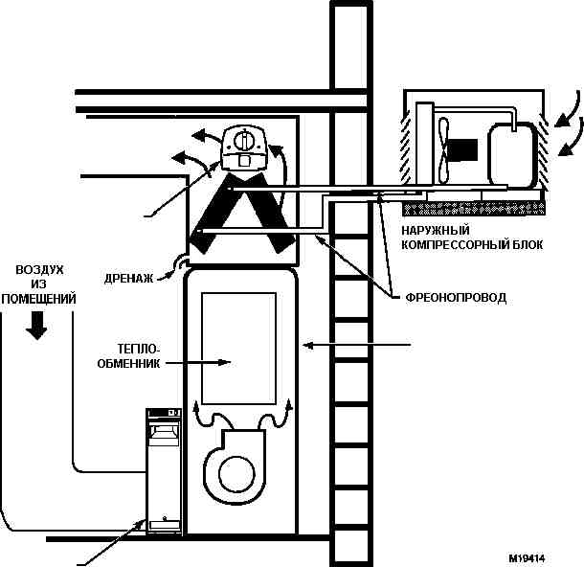

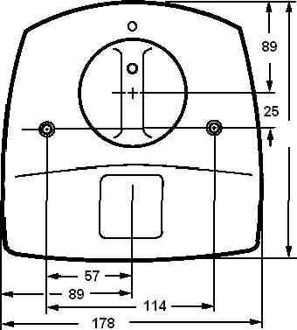
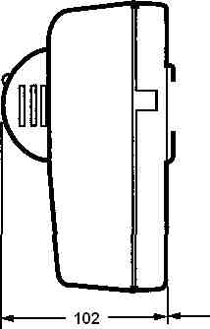

Рисунок 2. Размеры устройства (мм)

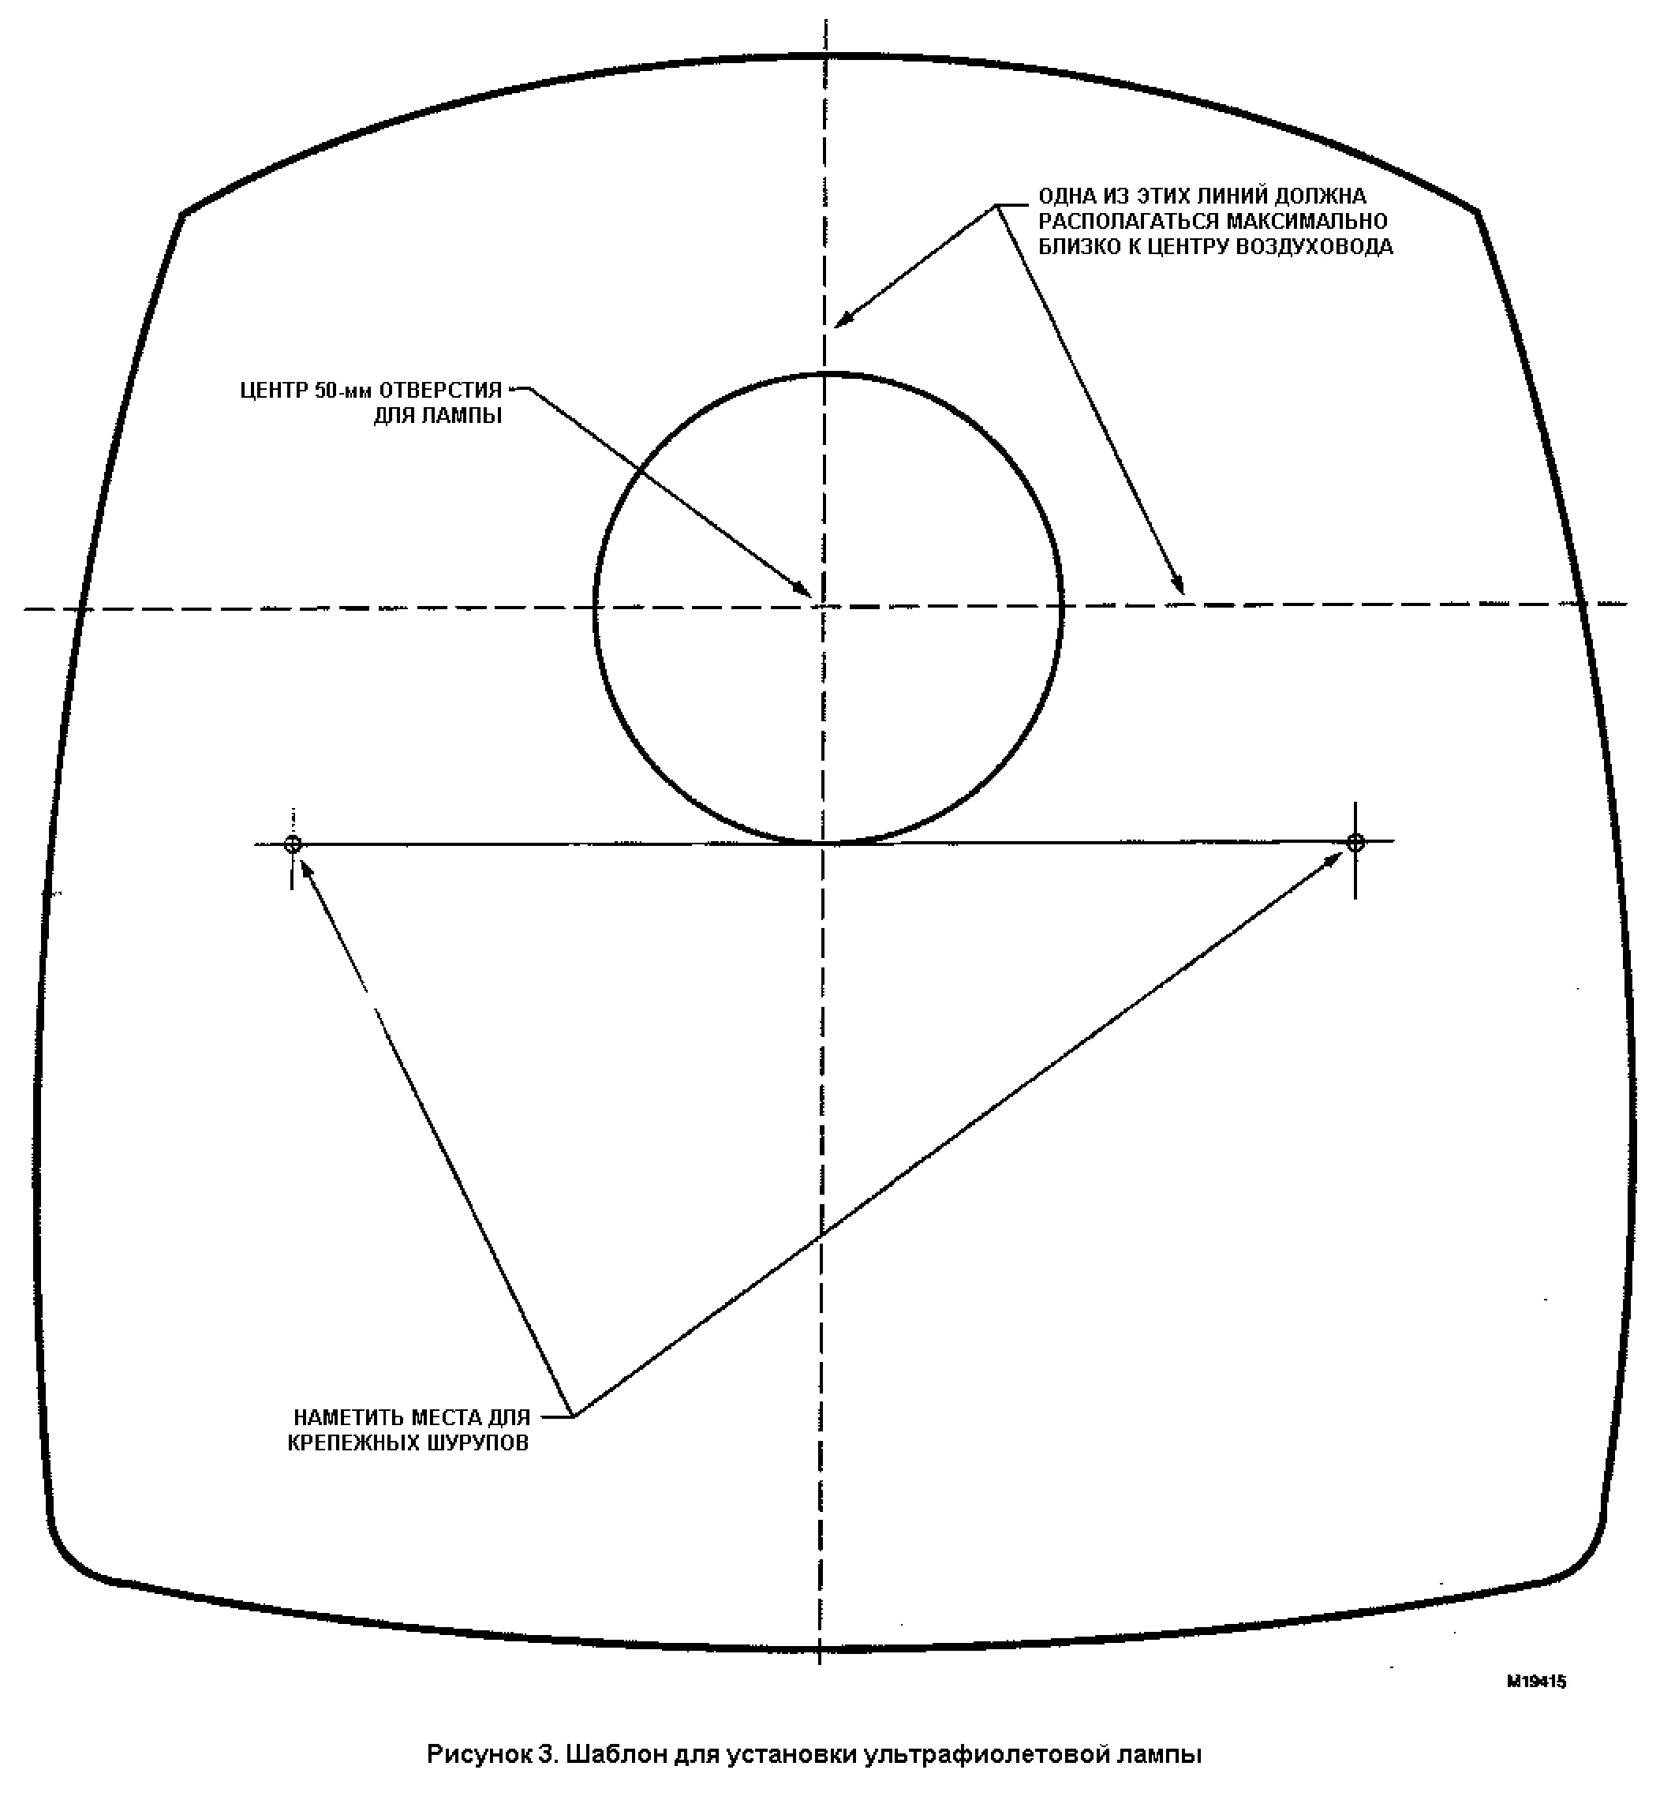
РАБОТА С ВОЗДУХОВОДОМ

1. Перед началом работ отключите электропитание от системы отопления/кондиционирования.
2. Определите место установки (рисунок 1):
а. Лампа должна быть установлена на плоской металлической поверхности приточного
воздуховода так, чтобы к ней был легкий доступ для обслуживания.

б. Ширина воздуховода в месте монтажа должна составлять не менее 20 см (рисунок2).
в. Глубина воздуховода должна соответствовать полной длине лампы (379мм), как показано на
рисунке 2.
г. Место установки должно быть максимально удалено от различных пластмассовых и резиновых
поверхностей внутри воздуховода.

д. Доступ к месту расположения лампы на воздуховоде должен быть достаточным для
того, чтобы вставить или извлечь лампу из воздуховода.
е. К месту установки необходимо подвести 220v для питания лампы (смотри далее).
ВАЖНО
Если прилагаемого электрического шнура не достаточно для подключения к сети,
подключение следует выполнить иным способом, согласно правилам.

3. Наложите шаблон на выбранное место установки так, чтобы отверстие для лампы оказалось
по центру воздуховода.
4. Отметьте на воздуховоде места расположения отверстия для лампы и двух крепежных
шурупов.
5. Вырежьте в воздуховоде 5-сантиметровое отверстие для лампы и удалите все заусенцы.
6. Насверлите отверстия под крепежные шурупы сверлом 2 – 2,5 мм.
7. Поверхность воздуховода после обработки должна оставаться плоской.
8. Установите корпус на воздуховод. Отверстие для лампы в воздуховоде и в корпусе должны
совпасть.
9. Закрепите корпус на воздуховоде с помощью двух прилагаемых шурупов.
10.Притяните шурупами корпус к воздуховоду.

ОСТОРОЖНО

Не разбейте хрупкое стекло лампы. Пользуйтесь защитными перчатками.
РТУТЬ
Внутри колбы лампы содержится некоторое количество ртути. Не выбрасывайте
использованную лампу в мусорное ведро. Лампу следует утилизировать соответствующим образом.
ЕСЛИ ЛАМПА РАЗБИЛАСЬ
Не пользуйтесь своим пылесосом, чтобы собрать осколки. Осторожно сметите их в пластиковый пакет и утилизируйте соответствующим образом.
Вставьте лампу в корпус так, чтобы индикатор находился в положении 11 часов (немного левее верхней точки). Не касайтесь поверхности лампы руками.
Слегка нажимая лампу внутрь, поверните ее по часовой стрелке. Лампа при этом должна стать на место.
Поворачивайте лампу по часовой стрелке до тех пор, пока она не защелкнется. При этом индикатор должен оказаться в верхней точке.

ОСТОРОЖНО

Опасность облучения ультрафиолетом. Возможна кратковременная потеря зрения. Никогда не смотрите прямо на включенную лампу.
Определить, работает ли лампа, можно по индикатору, который виден снаружи на поворотной рукоятке.
Чтобы избежать случайного облучения ультрафиолетом, отключайте питание от лампы при проведении каких-либо работ с системой отопления/кондиционирования.

11. Вставьте лампу в корпус так, чтобы индикатор находился в положении 11 часов (немного
левее верхней точки). Не касайтесь поверхности лампы руками.
12. Слегка нажимая лампу внутрь, поверните ее по часовой стрелке. Лампа при этом должна
стать на место.
13. Поворачивайте лампу по часовой стрелке до тех пор, пока она не защелкнется. При этом
индикатор должен оказаться в верхней точке.

14. Разместите прилагаемые предупредительные таблички рядом с установленным
оборудованием.
15. Включите шнур в розетку 220 В.
16. Включите подачу электропитания на систему отопления/кондиционирования.
17. Наклейте табличку с графиком профилактических работ в удобном месте.

ПРОВЕРКА РАБОТЫ

Проверять работу лампы следует только по свечению индикатора на поворотной рукоятке
лампы. Не пытайтесь посмотреть непосредственно на горящую ультрафиолетовую лампу.
Монтажнику следует ознакомить владельца с правилами безопасности и с методами определения исправной работы устройства. По окончании работ необходимо оставить владельцу руководство по эксплуатации, а также проинструктировать о правилах ухода и замены лампы.

НЕИСПРАВНОСТИ И ОБСЛУЖИВАНИЕ

Устройство ультрафиолетовой обработки воздуха не нуждается в специализированном обслуживании. Лампу следует протирать раз в три месяца и менять ежегодно.

РЕГУЛЯРНЫЙ УХОД

Уход за устройством ультрафиолетовой обработки воздуха заключается в регулярной (раз в три месяца) протирке лампы.

ОСТОРОЖНО

Отключите подачу электропитания при проведении любых работ. Будьте осторожны при работе
с хрупкой стеклянной лампой. Используйте защитные перчатки. Внутри колбы находится ртуть.
Не собирайте осколки разбитой лампы бытовым пылесосом. Аккуратно сметите их в полиэтиленовый пакет и утилизируйте соответствующим образом.
Для удобства Вы можете воспользоваться памяткой по уходу, приведенной на рисунке 4.

ПОРЯДОК УХОДА ЗА ЛАМПОЙ

1. Отключите электропитание от системы отопления/кондиционирования.
2. Отключите электропитание от самой лампы и дайте ей остыть в течение 15 минут.
3. Осторожно поверните рукоятку против часовой стрелки, потяните ее на себя и извлеките лампу
из воздуховода.
4. Удерживая лампу за пластмассовую рукоятку, осторожно протрите ее мягкой тряпочкой. При
5. протирке можно использовать жидкость для мытья стекол. Не прикасайтесь к стеклу руками,
используйте тряпочку.
6. Протрите также индикатор свечения лампы, чтобы удалить пыль, скопившуюся между ним и
корпусом.
7. Протрите лампу сухой чистой тряпочкой.
8. Установите на место чистую лампу, как описано далее в разделе о ежегодной замене лампы
(пункты 5,6,7).
9. Подключите шнур электропитания обратно в розетку 220 В.
10. Убедитесь, что лампа включилась, по свечению индикатора на рукоятке лампы. Не пытайтесь
посмотреть на включенную лампу непосредственно.
11. Подайте электропитание на систему отопления/кондиционирования.

ЕЖЕГОДНАЯ ЗАМЕНА ЛАМПЫ

Для нормальной работы системы ультрафиолетовой обработки воздуха следует ежегодно менять
лампу на новую.

ОСТОРОЖНО

Остерегайтесь облучения ультрафиолетом открытых участков кожи. Отключите электропитание
от лампы за 15 минут до начала работ, чтобы дать лампе остыть. При прямом взгляде на горящую
ультрафиолетовую лампу может произойти кратковременная потеря зрения.

ЗАМЕНА ЛАМПЫ

1. Приобретите соответствующую лампу. Модель Вашего устройства UV100A2008 240V Coil
Irradiation Unit. Модель заменяемой лампы для него UC100A1054. номинальная мощность
36 Ватт.
2. Отключите подачу электропитания от системы отопления/кондиционирования.
3. Отключите шнур электропитания лампы от розетки и дайте лампе остыть в течение 15 минут.
4. Поверните ручку против часовой стрелки и извлеките лампу из воздуховода.
5. Вставьте новую лампу на место старой. Индикатор должен находиться в положении 11 часов
(немного левее верхней точки). Не касайтесь руками стеклянной поверхности лампы.
6. Слегка надавите и поверните лампу по часовой стрелке. Лампа должна при этом стать на место.
7. Поверните лампу по часовой стрелке до защелкивания. Индикатор при этом будет находиться в
верхней точке.
8. Присоедините шнур электропитания лампы к розетке 220 В.
9. Убедитесь, что лампа включилась, по свечению индикатора на рукоятке. Не пытайтесь
заглянуть внутрь воздуховода, чтобы увидеть ультрафиолетовое свечение непосредственно.
10. Подключите обратно подачу электропитания к системе отопления/кондиционирования.

Сменная лампа Устройство в сборе
UC 100A1054 UV 100A2008

Год | Я | Ф | М | А | М | И | И | А | С | О | Н | Д

Рисунок 4. Памятка проведения регламентных работ.

При возникновении неисправностей обращайтесь в компанию по месту приобретения.
142117 г. Подольск, ул. Парковая 54. Тел. (495) 741-92-81. ООО Газовые Технологии.

Гарантийный срок эксплуатации ультрафиолетового облучателя при строгом соблюдении инструкции пользователя составляет 12 месяцев со дня продажи.

Свидетельство о продаже и оборудования.
Ультрафиолетовый облучатель «HONEYWELL» UV100A2008
Заводской номер
Модель UA100A2008
Дата продажи :
Штамп организации
Дата пуска в эксплуатацию:
Отметки и замечания сервисного центра _________________________________________
______________________________________________________________________________
______________________________________________________________________________
______________________________________________________________________________
Установку произвёл:

Модель | UV100E3007 | UV100A1059 | UV100A2008
Количество и мощность ламп | 1, 36W | 1, 36W | 1, 36W
Степень очистки % | 99,9 | 99,9 | 99,9
Энергопотребление | 120V, 0,74A | 120V, 0,85A | 240V, 0,35A
Модель лампы | UC100E1030 | UC100E1030 | UC100E1030
Модель патрона | UC36W1006 | UC36W1006 | UC36W1006
Технология Smart Lamp TM | Есть | Нет | Нет

* Тест, выполненный 3 раза, в испытательной лаборатории показал, сокращение формирования колонии вредных бактерий на 99.9%, когда поверхность была освещена на расстоянии 20см. в течение 3 часов в циркулируемом воздухе, используя новые лампы.



